Быстро и легко вводите роботов в эксплуатацию
B&R добавляет в линейку технологии mapp блоки для кинематики роботов.
B&R добавляет в обширную линейку технологии mapp функциональные блоки, которые подходят для всех наиболее часто используемых систем кинематики роботов. Это позволяет пользователям не только быстрее вводить роботов в эксплуатацию, но так же значительно облегчает техническое обслуживание и диагностику.
Новые робототехнические функции в mapp включают и серийную и параллельную кинематику роботов, такую как SCARA и дельта-роботы. Пользовательский интерфейс основан на хорошо известных методах программирования IEC 6113. Функции робототехники легко интегрируются в комплексную систему, поэтому не возникает необходимости в выделенном контроллере для робототехники.
Конфигурирование, а не программирование
Сама кинематика робота конфигурируется графически через удобный веб-интерфейс. Программирование, в его традиционном понимании, не требуется. Блоки mapp даже могут обрабатывать ручные операции, такие как jogging и позиционное перемещение центральной точки инструмента. Кроме того, технический персонал может запускать диагностику робота через простой в использовании веб-интерфейс.
Технология mapp заключается в применении индивидуально сформированных блоков, которые упрощают разработку нового программного обеспечения. Блоки обеспечивают основную функциональность и конфигурируются графически. Каждый компонент mapp извлекает необходимые данные из других компонентов при помощи модели клиент-сервер. Благодаря технологии mapp разработка прикладного программного обеспечения ускоряется, в среднем, на 67%.

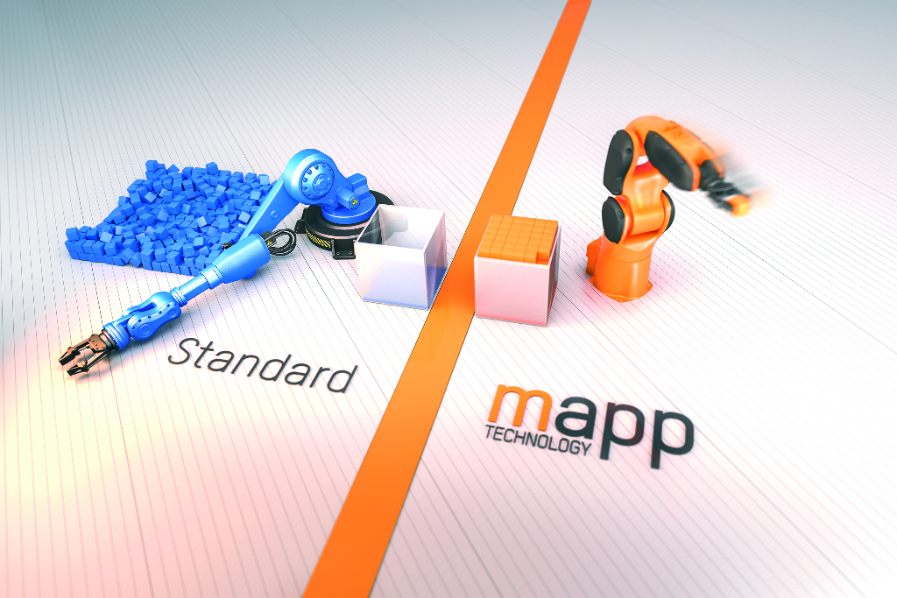
Благодаря технологии mapp вводить робота в эксплуатацию стало намного быстрее и легче.

О компании B&R
Компания B&R специализируется на инновационных решениях в сфере промышленной автоматизации, а также имеет представительства по всему миру со штаб-квартирой в Австрии. Продукция B&R сочетает в себе уникальные инженерные разработки и передовые технологии, и по праву завоевала международное признание и любовь клиентов. В портфолио B&R всегда найдется комплексное решение практически для любой задачи современной промышленности: автоматизация отдельных машин или целых заводов, продвинутое управление движением, визуализация, встроенные технологии безопасности и многое другое. Технологии промышленной полевой шины POWERLINK и openSAFETY, так же, как и мощная среда разработки Automation Studio являются основой постоянного совершенствования техники автоматизации и успеха компании на рынке. Дух инноваций позволяет компании B&R быть на острие прогресса, превосходя самые смелые ожидания своих клиентов.
Более подробную информацию Вы сможете найти на www.br-automation.com.

